暨南大学本科实验报告专用纸
课程名称 计算机视觉实验 成绩评定
实验项目名称 图像几何变换与透视校正
指导教师 赵乘骥 实验项目类型 仿真 实验地点 教108
学生姓名 李智阳 学号 2023100066 组号 无
学院 国际能源学院 系 专业 自动化
实验时间2026年4月17日下午～4月17日下午温度24℃湿度 73%
- 实验目的
1.理解并实现相似变换、仿射变换、透视变换三种基本几何变换。
2.掌握基于OpenCV的图像旋转、缩放、倾斜、投影校正方法。
3.实现图像自动角点检测与透视畸变校正，完成倾斜图像的摆正。
4.对比不同变换的效果，理解其几何性质与适用场景。
5.完成本次课程实验报告。
- 实验原理
1. 图像几何变换的本质是：对图像中每个像素坐标 ($x,y$)，通过一个变换矩阵映射到新坐标 ($x^{'},y'$)，从而实现旋转、缩放、拉伸、倾斜、投影等效果。通用映射形式：($x',y'$)=$f(x,y)$根据约束条件不同，分为相似变换、仿射变换、透视变换三类。
2. 相似变换是旋转、均匀缩放、平移，变换公式为：$\left\{\begin{aligned}x'=s⋅xcosθ-s⋅ysinθ+tx \\ y'=s⋅xsinθ+s⋅ycosθ+ty\end{aligned}\right.$
$s$是缩放系数，$θ$是旋转角度，$tx​,ty​$是平移量。
3. 仿射变换是线性变换与平移，可表示为：$\left[{x' \atop y'}\right]=\left[{a_{11} \atop a_{21}}{a_{12} \atop a_{22}}\right]\left[{x \atop y}\right]+\left[{t_{x} \atop t_{y}}\right]$。
4. 透视变换用于模拟相机投影造成的近大远小畸变，是非线性变换。齐次坐标形式可表示为：$\left[\begin{matrix}x' \\ y' \\ w'\end{matrix}\right]=\left[\begin{matrix}h_{11} \\ h_{21 } \\ h_{31}\end{matrix}\begin{matrix}h_{12} \\ { h}_{22} \\ h_{32}\end{matrix}\begin{matrix}h_{13} \\ { h}_{23} \\ h_{33}\end{matrix}\right]\left[\begin{matrix}x \\ y \\ 1\end{matrix}\right]$。
5. 对于校正，先对畸变文档图像做灰度化、模糊与边缘检测，提取最大轮廓并多边形逼近得到文档四角点，再通过透视变换将其映射为标准矩形，从而实现文档透视畸变的校正。
- 实验内容
任务一：已知一张包含矩形、圆、平行线、垂直线的测试图，分别对其施加:
①相似变换
②仿射变换
③透视变换
任务二：观察并总结每类变换对以下几何性质的影响:
1.直线是否保持为直线
2.平行线是否仍保持平行
3.两条垂直线是否仍垂直
4.圆是否仍保持为圆
任务三：最后，对一张存在透视畸变的平面图像进行校正(自己拍一张放在桌上的带文字和表格的A4纸)，看看自己是否满意，矫正的文字是否变形。
- 实验步骤
①在ubuntu中打开cv-course/build/目录。
②在Ubuntu中输入touch homework5.py和touch jiaozheng.py分别创建Python文件。
③在VScode中编写Python代码。
④在word中设计一张测试图，并且截图保存至当前目录；在一张方格纸上写下一段文字，拍照并保存到当前目录。
⑤在Ubuntu中输入Linux指令 source /home/lzy/cv-course/.venv-basic/bin/activate激活开发环境。
⑥在build目录下输入Linux指令python3 homework5.py与python3 jiaozheng.py运行脚本。
⑦查看输出，并对实验结果进行分析。
- 实验结果分析
第一部分：
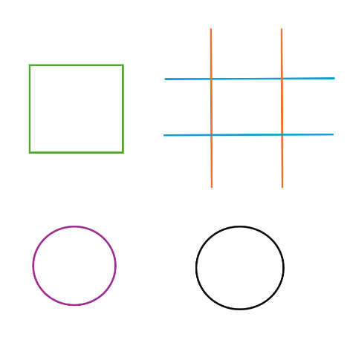
（word中设计的原图）
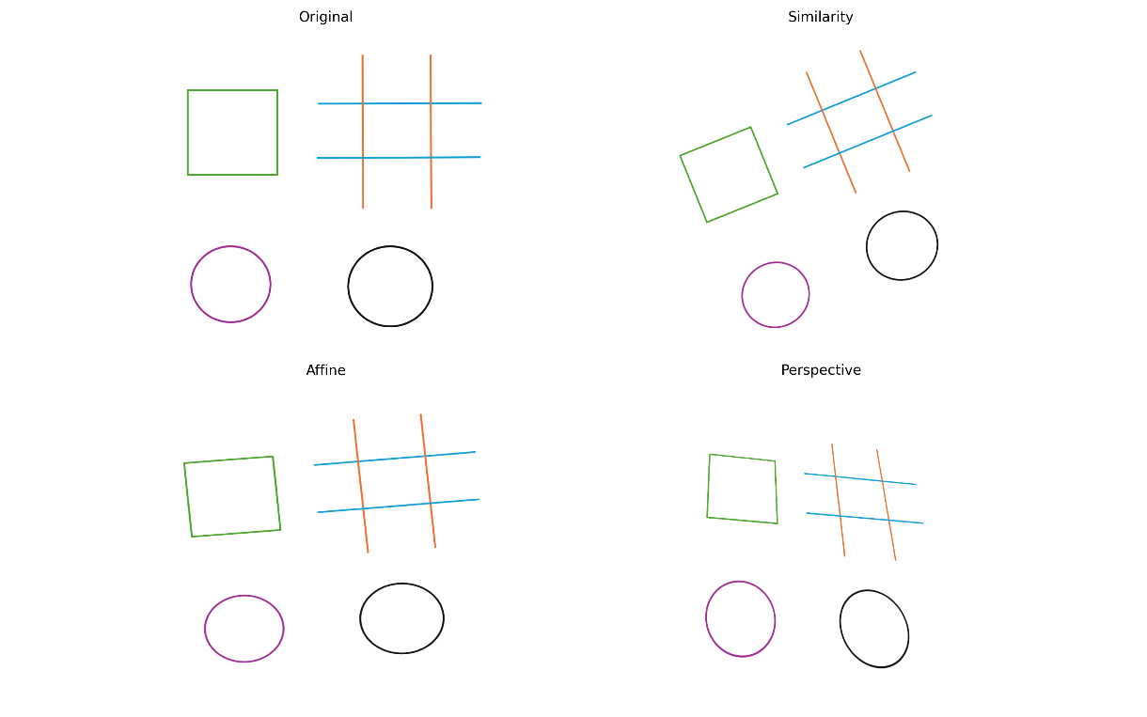
（结果对比图）
第二部分：
相似变换分析：是仅包含旋转、均匀缩放和平移的刚性变换，实验结果表明：
①直线保持为直线；
②平行线始终保持平行；
③原有的垂直关系完全保持不变；
④圆的形状不发生改变，仅发生整体的旋转与缩放。
这说明相似变换能够严格保持图形的角度、形状和平行关系，仅改变图形的位置、方向和整体大小，无任何几何畸变。
仿射变换分析：通过 3 组对应点确定，包含剪切、非均匀缩放等操作，实验结果表明：
①直线仍保持为直线；
②平行线依旧保持平行；
③原有的垂直关系被破坏，两条原本垂直的直线不再保持 90° 夹角；
④圆被拉伸为椭圆，无法保持原有形状；矩形也被拉伸为平行四边形，仅保留了对边平行的特性。
这说明仿射变换仅能保持直线性和平行性，不再保持角度、形状和长度比例，图形会发生拉伸和倾斜畸变。
透视变换分析：由4组对应点确定，实验结果表明：
①直线仍保持为直线；
②平行线不再保持平行，会向远处的 “灭点” 汇聚；
③原有的垂直关系完全消失；
④圆会畸变为椭圆，且因投影效果，椭圆会呈现出近大远小的透视畸变，矩形会畸变为不规则的四边形，仅保留直线轮廓。
这说明透视变换仅能保持直线性，平行性、角度和形状均会被投影畸变破坏，是三类变换中几何约束最弱、畸变效果最明显的一种。
第三部分：
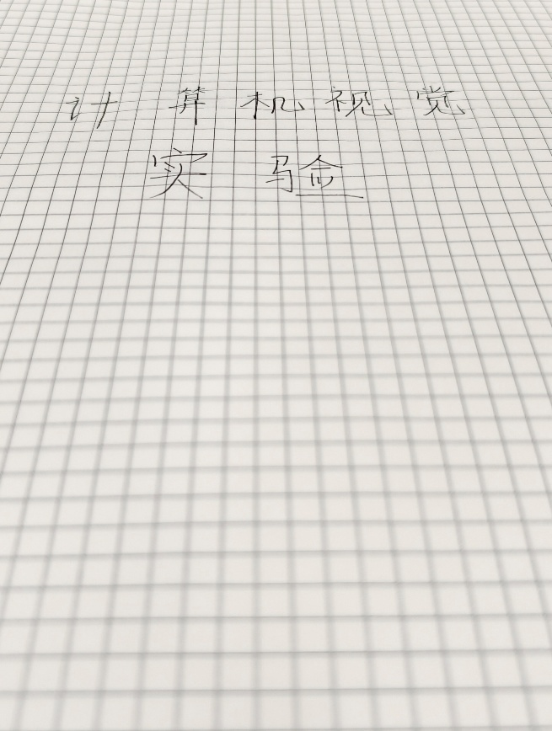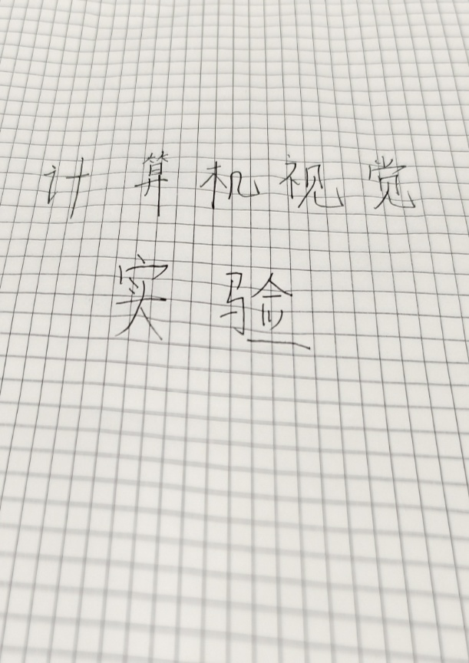（畸变图） （校正图）
分析：校正前的畸变图因拍摄角度倾斜，纸面呈现明显的近大远小透视效果，网格线向远处汇聚成梯形，文字也随之发生几何变形，线条和文字的垂直、平行关系均被破坏，无法作为标准图片使用；校正后的图像通过透视变换将不规则的四边形文档映射为标准矩形，网格线恢复为水平与垂直状态，文字基本无拉伸，整体还原为清晰的正视图，有效消除了拍摄视角带来的投影畸变，满足了校正的预期效果。
- 实验心得体会
这次实验下来，感觉对图像几何变换和透视校正的理解比之前清晰了不少。一开始敲相似、仿射、透视变换的代码时，总觉得矩阵和公式很抽象，直到跑出来的测试图对比效果，才直观感受到三种变换对直线、平行线、角度和圆的不同影响。
后面做文档校正的时候，自动角点检测总识别不准，调了半天阈值和轮廓逼近参数，最后还是靠手动选点才成功摆正图片。整个过程折腾了不少时间，这但个代码确实很实用，可以将畸变的图片通过校正，变成正视图，在日常编辑图片时，可以利用这个代码对图片做一些简单的校正。
这次实验让我对这些基础变换的用途和局限有了更实际的认识，本次实验最后的任务代码似乎也可以应用到平时生活中，真正地将理论与实际联系了起来，我也明白了调参和排错本身就是实验里很重要的一部分。

